Podnikateľský plán

1. Zhrnutie projektu

Predmetom podnikateľskej činnosti bude pôsobiť ako predajca svadobných šiat, bižutérie a doplnkov, a taktiež pôsobiť ako poskytovateľ služieb v tejto oblasti. Poslaním podniku bude poskytnúť zákazníčkam čo najlepšiu kvalitu tovaru za čo najnižšiu cenu. Aby podnik vedel splniť tieto predpoklady, tovar bude dovážaný z New Yorku, čím je zabezpečená aj ponuka šiat podľa najnovšej módy. Podnik bude poskytovať portfólio rôznych variácií svadobných šiat, bižutérie a doplnkov. V predajni sa budú nachádzať len modely. Šaty, bižutéria aj doplnky sa objednávajú podľa požiadaviek každej zákazníčky pomocou elektronickej objednávky. Dodacia lehota tovaru je 15 – 30 dní. Podnik okrem predajne bude propagovaný katalógmi a internetovou web stránkou. Tovar je vyberaný tak, aby niektoré modely šiat a bižutérie vedeli využiť aj ženy, ktoré sa nechystajú práve vydávať.

2. Opis podniku

Podnik Mona – svadobný salón bude poskytovať cenovo výhodné a kvalitné služby. Jeho pôsobenie bude vyhradené v rámci slovenského trhu. Salón sa nachádza v budove na Zámkovej ulici 31, 056 01 Gelnica. K podnikaniu budú využité súkromné priestory. K salónu je prístupnosť autom ako aj pešo, pretože podnik sa nachádza v centre mesta. Zakladateľom a jediným vlastníkom živnostenského podniku Mona – svadobný salón je Monika Trojanová. Zakladateľ a majiteľ je fyzická osoba.
Do základného imania spoločnosti boli vložené peňažné vklady v nasledovnej výške:
Monika Trojanová, Zámková 31, 056 01 Gelnica ................................1000 €
Príspevok od štátu.................................................................................2500 €
______________________
3500€
K podnikaniu budú využité súkromné priestory.

3. Opis produktu

Mona – svadobný salón ponúka:
- 11 modelov svadobných šiat veľkosti 4. Zvyšné veľkosti šiat sa objednávajú podľa požiadaviek zákazníčky.
- 2 druhy závojov
- 3 druhy vankúšov na prstene
- 3 druhy svadobných pohárov
- 11 druhov bižutérie
Jediným dodávateľom je JJsHouse New York, Binghamton. Ponuky tohto dodávateľa sú veľmi lukratívne. Kvalita a cena tovaru je neporovnateľná a cenami na Slovensku. Táto spoločnosť má dlhú históriu v celej Amerike, no taktiež aj v krajinách ako Hongkong, Japonsko. Spolupráca s týmto dodávateľom je jednoduchá a nízko nákladová. Objednávku salón zašle elektronicky formou mailu. Dodávateľ spätne zašle tovar do 15 – 30 dní. Náklady na poštovné sú taktiež nízke. Salón poskytuje zákazníčkam vysokú kvalitu tovaru za bezkonkurenčné ceny na trhu v okolí. Taktiež salón dohliada na udržanie kvality pri dovoze zo zahraničia ochrannými obalmi. Bráni sa tak poškodeniu tovaru. Materiál, z ktorého sú šaty vyrábané, je tak prispôsobivý, že estetický dojem nenarúša ani preprava, ani skladovanie. K ponuke šiat je vybraná najmodernejšia bižutéria tak, aby zvýraznila krásu a pôvab ženy. U bižutérie sa pri výbere kládol dôraz na jemnosť a materiál, ktorý by nemohol poškodiť šaty. Okrem týchto ponúk salón ponúka poradenstvo v oblasti výberu, príprav k svadobnému dňu. Rado odpovie na všetky otázky, ktoré sa týkajú módy, financovania svadieb, výberu šiat...

4. Manažment

Podnik bude vedený jeho majiteľom – Monika Trojanová, ktorý bude zároveň realizovať predaj a všetky požiadavky zákazníkov. Majiteľ si taktiež berie na zodpovednosť celú administratívu, účtovníctvo ako aj riadenie podniku.

5. Vlastníci

Vlastníkom živnostenského podniku je jeho zakladateľ – Monika Trojanová. O dosiahnutý zisk sa nerozdeľuje so žiadnym spoločníkom ani partnermi.

6. Trh a konkurencia

Ženy kladú čoraz väčší dôraz na svadobný deň. Snažia sa o to, aby všetko bolo na čo najvyššej úrovni. Keď vezmeme do úvahy oblasť, v ktorej má dôjsť k ponúkaniu služieb, treba vziať do úvahy výšku finančných prostriedkov zákazníčok. Preto sa zakladateľ podniku rozhodol o otvorenie podniku v tejto oblasti. Chce ponúkať kvalitu a nízku cenu v jednom.
Každým rokom sa móda mení, no postupom času sa v oblasti svadobných šiat začína zaužívať pravidlo, že menej je viac. Navrhovatelia šiat sa snažia o súlad jemnosti a krásy. Väčšina žien siaha po takejto kombinácii. Vo väčšine prípadov je zaužívané, že dámy vyššieho zrastu si vyberajú šaty jednoduchšie, voľné tak, aby zvýrazňovali ich líniu. Avšak aj šaty, ktoré sú o niečo pompéznejšie majú svoje obľúbenkyne. Zakrývajú problematické partie žien a dodávajú im charizmu princezien. Je len na výbere zákazníčky, o aký sortiment tovaru má záujem.

Svadobný salón Mona nemá v okolí cca 40 km žiadnu konkurenciu a hoci aj keď vezmeme do úvahy tieto salóny, ich ceny sú niekoľkonásobne vyššie ako ceny, ktoré ponúka svadobný salón Mona. Taktiež treba poukázať na fakt, že v tomto regióne nevesty pri výbere šiat prihliadajú aj na financie. Hoci je tu riziko, že by si nevesty mohli objednávať šaty pomocou internetu, overilo sa, že uprednostňujú šaty v hmotnej podobe, nielen vizuálnej.

7. Marketing

Podnik bude predávať svoj tovar a služby najmä prostredníctvom svojej predajne, i keď je možný nákup pomocou webovej stránky podniku. Podnik pre svoju propagáciu bude využívať dostupné reklamné systémy. Podnik bude poskytovať tovar v širokom portfóliu. Kontakt so zákazníkmi bude prebiehať osobne v predajni, prostredníctvom telefónneho spojenia alebo elektronickej pošty (email). Platba za dodaný tovar a služby bude realizovaná najmä bankovým prevodom.

Portfólio poskytovaných tovarov (príloha 1)
Šaty
Názov
Šaty 1
Šaty 2
Šaty 3
Šaty 4
Šaty 5
Šaty 6
Šaty 7
Šaty 8
Šaty 9
Šaty 10
Šaty 11
Závoje
Číslo
111
112
Bižutéria
Číslo
211
212
213
214
215
221
222
231
232
233
234
Poháre
Číslo
311
312
313
Vankúše
Číslo
411
412
413

8. Výrobný proces

Po vybraní konkrétneho tovaru zákazníkom, začne podnik s objednávkou tovaru pomocou elektronickej pošty (mailom) dodávateľovi - JJsHouse New York, Binghamton. Dodacia lehota tovaru je 15 – 30 dní. Po prijatí zásielky sa tovar uskladňuje v sklade v ochranných obaloch, aby sa zabránilo poškodeniu. Následne sa kontaktuje zákazník. Po vyskúšaní tovaru zákazníkom a jeho súhlase s kúpou tovaru, podnik vystaví faktúru na uhradenie príslušnej sumy za službu.

9. Organizačný plán

Majiteľ podniku realizuje predaj, poskytovanie služieb, rozhoduje o investíciách a ďalších krokoch podniku. Zároveň realizuje kontrolu tovaru a poskytovaných služieb.

10. Dopad na životné prostredie

Poskytovanie služieb a predaj tovaru svadobným salón Mona nemé žiadny negatívny dopad na životné prostredie.

11. Finančné plány

Šaty |  |  | Šaty
Názov | Náklady na kúpu |  | Názov | Predajná cena
Šaty 1 | 70 € |  | Šaty 1 | 150 €
Šaty 2 | 70 € |  | Šaty 2 | 150 €
Šaty 3 | 80 € |  | Šaty 3 | 160 €
Šaty 4 | 80 € |  | Šaty 4 | 190 €
Šaty 5 | 80 € |  | Šaty 5 | 190 €
Šaty 6 | 80 € |  | Šaty 6 | 190 €
Šaty 7 | 90 € |  | Šaty 7 | 210 €
Šaty 8 | 100 € |  | Šaty 8 | 270 €
Šaty 9 | 100 € |  | Šaty 9 | 270 €
Šaty 10 | 110 € |  | Šaty 10 | 300 €
Šaty 11 | 110 € |  | Šaty 11 | 300 €
Spolu | 970 €
Závoje |  |  | Závoje
Číslo | Náklady na kúpu |  | Číslo | Predajná cena
111 | 15 € |  | 111 | 28 €
112 | 18 € |  | 112 | 38 €
Spolu | 33 €
Bižutéria |  |  | Bižutéria
Číslo | Náklady na kúpu |  | Číslo | Predajná cena
211 | 5 € |  | 211 | 13 €
212 | 5 € |  | 212 | 13 €
213 | 7 € |  | 213 | 15 €
214 | 7 € |  | 214 | 15 €
215 | 8 € |  | 215 | 17 €
221 | 5 € |  | 221 | 13 €
222 | 5 € |  | 222 | 13 €
231 | 7 € |  | 231 | 17 €
232 | 7 € |  | 232 | 17 €
233 | 7 € |  | 233 | 17 €
234 | 7 € |  | 234 | 17 €
Spolu | 70 €
Poháre |  |  | Poháre
Číslo | Náklady na kúpu |  | Číslo | Predajná cena
311 | 20 € |  | 311 | 45 €
312 | 30 € |  | 312 | 50 €
313 | 35 € |  | 313 | 54 €
Spolu | 85 €
Vankúše |  |  | Vankúše
Číslo | Náklady na kúpu |  | Číslo | Predajná cena
411 | 5 € |  | 411 | 12 €
412 | 5 € |  | 412 | 14 €
413 | 8 € |  | 413 | 17 €
Spolu | 18 €

Kapitál
Príspevok | 2 500 €
Úver | 1 000 €
SPOLU | 3 500 €

Náklady súvisiace so založením podniku
Položka | cena
vybavenie živnosti | 200 €
vybavenie kancelárie | 400 €
katalógy, obj. formuláre | 100 €
web stránka | 50 €
nákup 11 modelov šiat | 1 113 €
nákup 1 modelu závoja 111 | 18 €
nákup 1 modelu závoja 112 | 21 €
nákup bižutérie z každej položky 1 ks | 103 €
nákup pohárov z každéj položky po 1 ks | 94 €
nákup vankúšov z každej položky po 1 ks | 27 €
SPOLU | 2 126 €
Odhadované fixné náklady podniku (mesačné)
Internetové pripojenie | 10 €
Prevádzka mobilného telefónu | 10 €
Marketing | 20 €
SPOLU | 40 €
Odhadované variabilné náklady podniku (mesačné)
objednávka a dovoz šiat | 13 € / ks
objednávka a dovoz doplnkov | 3 €/ ks
Odhadovaná výška odvodov (mesačné)
Zdravotná poisťovňa | 46,06 €
Sociálna poisťovňa (1.rok podnikania) | 0 €
SPOLU | 46,06 €

odhadovaná predajnosť, príjem a zisk z predaja (mesačné)
tovar | cena tovaru | predajnosť v ks | príjem v € | nákup | dovoz | náklady na kúpu a dovoz v € | zisk v €
šaty 1 | 150 € | 1 | 150 | 70 | 13 | 83 | 67
šaty 2 | 150 € | 0 | 0 | 0 | 0 | 0 | 0
šaty 3 | 160 € | 1 | 160 | 80 | 13 | 93 | 67
šaty 4 | 190 € | 0 | 0 | 0 | 0 | 0 | 0
šaty 5 | 190 € | 0 | 0 | 0 | 0 | 0 | 0
šaty 6 | 190 € | 0 | 0 | 0 | 0 | 0 | 0
šaty 7 | 210 € | 0 | 0 | 0 | 0 | 0 | 0
šaty 8 | 270 € | 1 | 270 | 100 | 13 | 113 | 157
šaty 9 | 270 € | 1 | 270 | 100 | 13 | 113 | 157
šaty 10 | 300 € | 0 | 0 | 0 | 0 | 0 | 0
šaty 11 | 300 € | 0 | 0 | 0 | 0 | 0 | 0
111 | 28 € | 2 | 56 | 30 | 6 | 36 | 20
112 | 38 € | 2 | 76 | 36 | 6 | 42 | 34
211 | 13 € | 1 | 13 | 5 | 3 | 8 | 5
212 | 13 € | 1 | 13 | 5 | 3 | 8 | 5
213 | 15 € | 0 | 0 | 0 | 0 | 0 | 0
214 | 15 € | 0 | 0 | 0 | 0 | 0 | 0
215 | 17 € | 2 | 34 | 16 | 6 | 22 | 12
221 | 13 € | 1 | 13 | 5 | 3 | 8 | 5
222 | 13 € | 3 | 39 | 15 | 9 | 24 | 15
231 | 17 € | 0 | 0 | 0 | 0 | 0 | 0
232 | 17 € | 2 | 34 | 14 | 6 | 20 | 14
233 | 17 € | 1 | 17 | 7 | 3 | 10 | 7
234 | 17 € | 1 | 17 | 7 | 3 | 10 | 7
311 | 45 € | 2 | 90 | 40 | 6 | 46 | 44
312 | 50 € | 1 | 50 | 30 | 3 | 33 | 67
313 | 54 € | 1 | 54 | 35 | 3 | 35 | 19
411 | 12 € | 1 | 12 | 5 | 3 | 5 | 7
412 | 14 € | 1 | 14 | 5 | 3 | 5 | 9
413 | 17 € | 2 | 34 | 16 | 6 | 22 | 12
SPOLU |  |  |  |  |  |  | 730

Odhadovaný čistý zisk (mesačný) | v €
odhadované príjmy | 730
fixné mesačné náklady | 40
zdravotná poisťovňa | 46,06
daň z pridanej hodnoty | 128,79
SPOLU | 515,15
odhadovaný čistý zisk z podnik. činnosti za obdobie 1.roku | 6 181,80 €
náklady na založenie podniku | 2 126 €
odhadovaná hodnota čistého zisku v 1.roku podnikania | 4 055,80 €

Podnik by na základe odhadov mal dosiahnuť čistý zisk z podnikateľskej činnosti za obdobie 1. roku podnikania 6181,8 €. Po odčítaní nákladov spojených so založením podniku je odhadovaná hodnota čístého zisku podniku v období 1. roku podnikania 4055,80 €.

12. Podklady a prílohy

K dispozícii sú prílohy. Príloha 1 obsahuje fotografie modelov šiat, závojov, bižutérie, pohárov a vankúšov. Príloha 2 obsahuje predajné ceny týchto tovarov.

Príloha 1
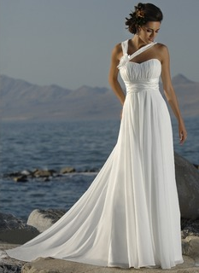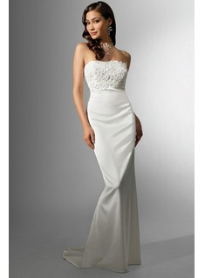
Šaty 1 Šaty 2
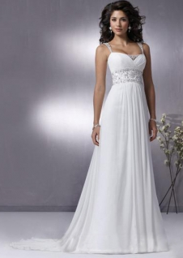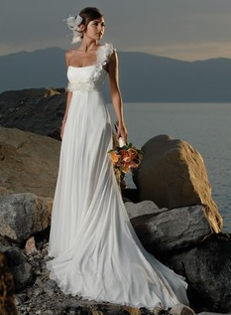
Šaty 3 Šaty 4
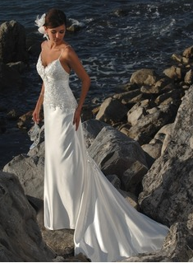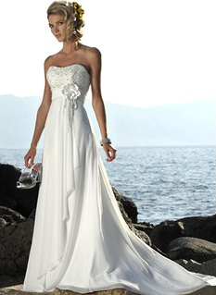
Šaty 5 Šaty 6
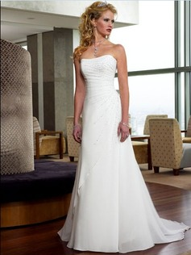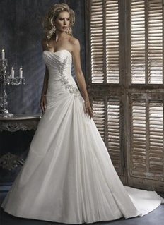
Šaty 7 Šaty 8
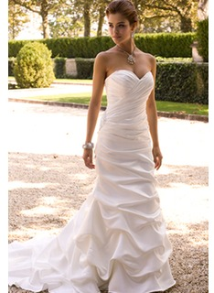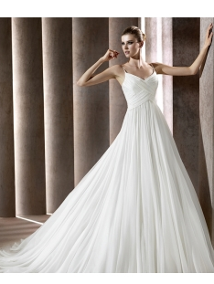
Šaty 9 Šaty 10
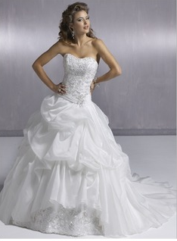
Šaty 11
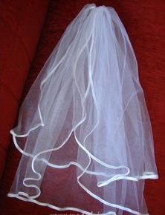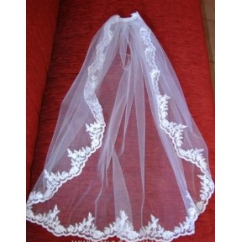
Závoj 111 Závoj 112
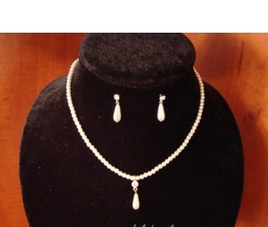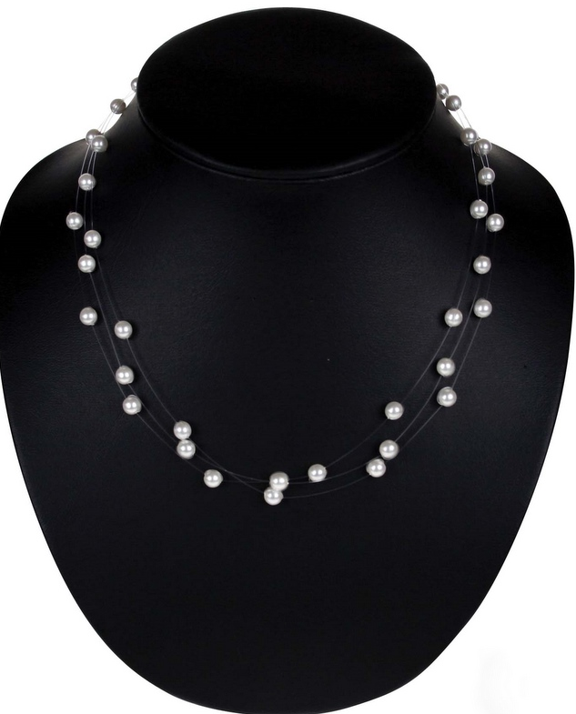
Bižutéria 211 Bižutéria 212
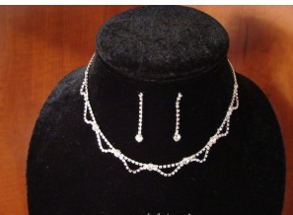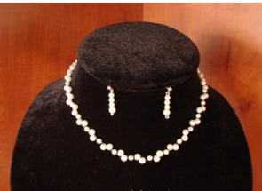
Bižutéria 213 Bižutéria 214
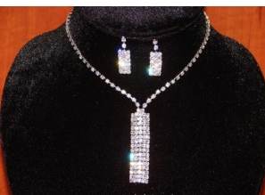
Bižutéria 215
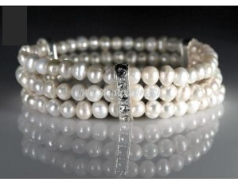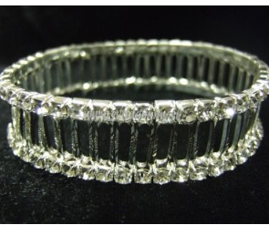
Bižutéria 221 Bižutéria 222

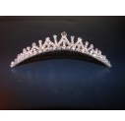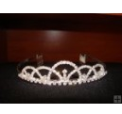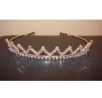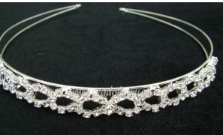
Bižutéria 231 Bižutéria 232 Bižutéria 233 Bižutéria 234

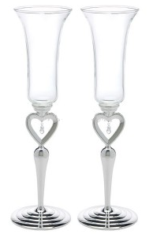

Poháre 311 Poháre 312 Poháre 313

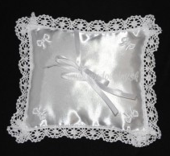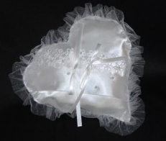
Vankúš 411 Vankúš 412 Vankúš 413

Príloha 2
Cenník
Šaty
Názov | Predajná cena
Šaty 1 | 120 €
Šaty 2 | 120 €
Šaty 3 | 120 €
Šaty 4 | 140 €
Šaty 5 | 140 €
Šaty 6 | 140 €
Šaty 7 | 140 €
Šaty 8 | 190 €
Šaty 9 | 190 €
Šaty 10 | 250 €
Šaty 11 | 250 €
Závoje
Číslo | Predajná cena
111 | 25 €
112 | 30 €
Bižutéria
Číslo | Predajná cena
211 | 9 €
212 | 9 €
213 | 11 €
214 | 11 €
215 | 13 €
221 | 9 €
222 | 10 €
231 | 14 €
232 | 14 €
233 | 15 €
234 | 15 €
Poháre
Číslo | Predajná cena
311 | 40 €
312 | 50 €
313 | 52 €
Vankúše
Číslo | Predajná cena
411 | 12 €
412 | 13 €
413 | 15 €

